《机器学习基础》实验报告

年级、专业、班级 |  | 2020级计算机科学与技术卓越01班 |  |  | 姓名 | 徐聪
实验题目 | BP算法实践
实验时间 | 2022/10/30 |  | 实验地点 | DS3402
实验成绩 |  |  | 实验性质 | □验证性 □设计性 □综合性
教师评价：
□算法/实验过程正确； □源程序/实验内容提交 □程序结构/实验步骤合理；
□实验结果正确； □语法、语义正确； □报告规范；
其他：
评价教师签名：
一、实验目的
掌握BP算法原理并编程实践。
二、实验项目内容
1.理解并描述BP算法原理。
2.编程实践算法并将其应用于分类任务，要求算法至少用于iris_data以及winequality_data两个数据集，实现对鸢尾花类别以及红酒质量标签的分类。
三、实验过程或算法（源程序）

3.1.算法思路
3.1.1.数据与预处理
本次实验采用鸢尾花数据集以及红酒数据集。鸢尾花数据集中包含150个样本，每个样本包含四维特征分别是花萼长、花萼宽、花瓣长、花瓣宽，以及对应的鸢尾花品种标签，三个鸢尾花品种分别用0、1、2表示。红酒数据集中包含1600个样本，每个红酒样本包含11维特征。最后一列数据为红酒的分类，包括normal，bad，good。由于红酒数据集的样本特征之间的量纲差距较大，因此在训练模型之前需要利用sklearn中的StandardScaler()函数对数据特征向量向量做归一化处理。并将红酒的三个label分别对应数字0、1、2。

3.1.2.模型的构建
这里我采用三层的神经网络模型，即一个输入层、一个隐藏层、一个输出层。
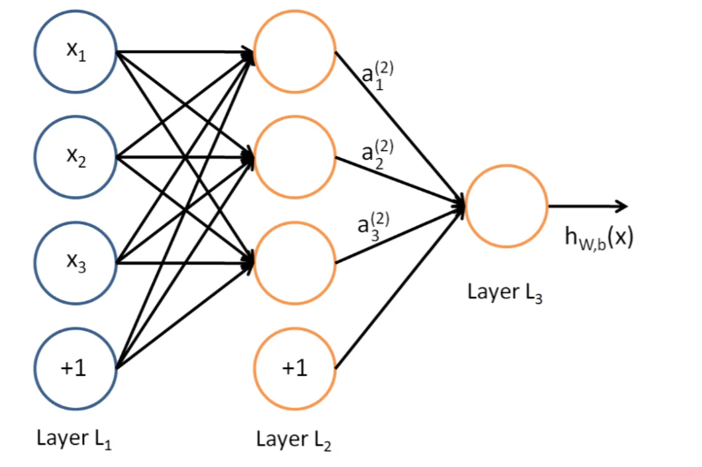

3.1.3.参数说明
Rate为神经网络模型梯度下降算法的学习率、epochs为神经网络模型训练的次数、input_num为神经网络模型的输入层节点数量、hide_num为隐藏层节点数量、output_num为输出层节点数量，这里的激活函数选用sigmoid函数。

3.1.4.函数定义
这里的神经网络模型主要有两个函数，一个训练函数train以及预测函数query。训练函数通过传入的数据集对神经网络模型进行训练，利用梯度下降算法对权重矩阵进行更新。预测函数通过待分类样本的特征值以及神经网络模型参数进行计算，得到对应预测的结果。

3.2.算法实现以及核心代码
3.2.1．数据预处理以及参数的设置
由于sigmoid函数将输入值挤压到（0，1）输出范围内，且不会等于0或1。因此当把训练样本的标签设置为0/1时，会导致模型的偏差，因此将正标签设置为0.99，负标签设置为0.01。
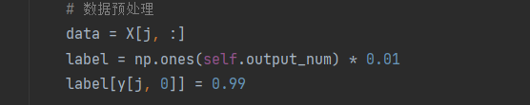
隐藏层以及输出层的权重矩阵，初始化设置为正态分布，期望为0，方差为hide_num的-0.5次方。
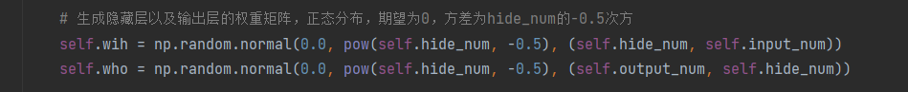
3.2.2.神经网络的模型训练
神经网络模型的训练分为两步，前向传播以及反向传播。前向传播的过程如下：现在设节点i和节点j之间的权值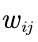为，节点j的阀值为，每个节点的输出值为，而每个节点的输出值是根据上层所有节点的输出值、当前节点与上一层所有节点的权值和当前节点的阀值还有激活函数来实现的。具体计算方法如下。
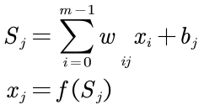
其中为激活函数，这里选择sigmoid作为激活函数。
反向传播原理相对比较复杂。在BP神经网络中，误差信号反向传递子过程比较复杂，它是基于Widrow-Hoff学习规则的。假设输出层的所有结果为，误差函数如下
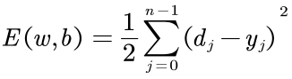
而BP神经网络的主要目的是反复修正权值和阀值，使得误差函数值达到最小。Widrow-Hoff学习规则是通过沿着相对误差平方和的最速下降方向，连续调整网络的权值和阀值，根据梯度下降法，权值矢量的修正正比于当前位置上E(w,b)的梯度，对于第个输出节点有
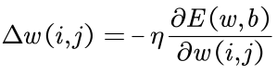
依据梯度下降法算法，通过复杂的数学推导后，得到对于隐含层和输出层之间的权值和阀值更新公式如下
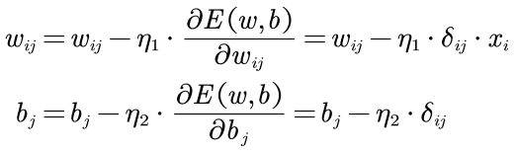
神经网络模型训练的核心代码如下所示。
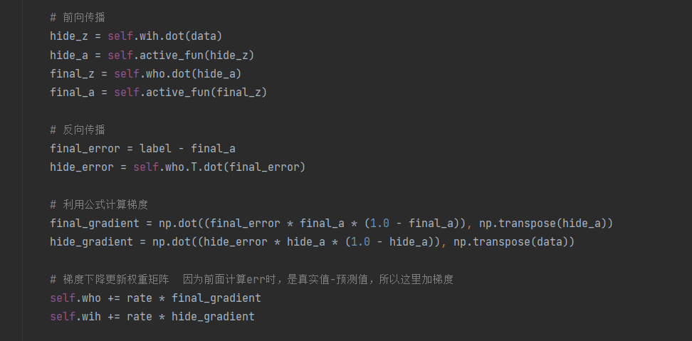
3.2.3. 神经网络模型预测
要利用神经网络模型进行预测，即利用前向传播算法。将待预测的样本的特征值从输入节点逐层计算，获取输出层的每个节点的值。该输出节点的值可以看作每种标签的置信值，从中选择最大的节点，作为待预测样本的预测种类。神经网络模型预测函数的核心代码如下。
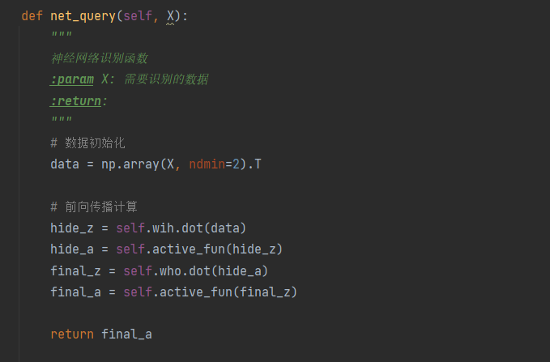
其中X为待预测样本的特征向量，经过前向传播算法，获取输出层节点值。
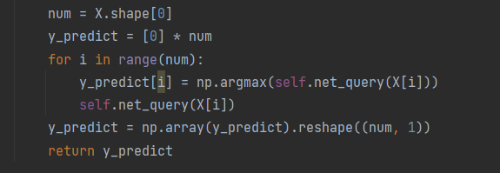
然后从中选取最大的值作为预测标签。

四、实验结果及分析
4.1.实验结果
4.1.1. 鸢尾花数据集分类结果
将150条数据集按照8：2的比例分割训练集和测试集。设置隐藏层节点数量为60，神经网络模型学习率为0.1，训练代数为3代。模型训练过程如下。
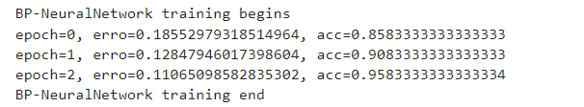
模型在训练集上的代价函数随训练代数的变化如下图所示，可以明显看到模型的代价函数随训练次数的增多而下降。
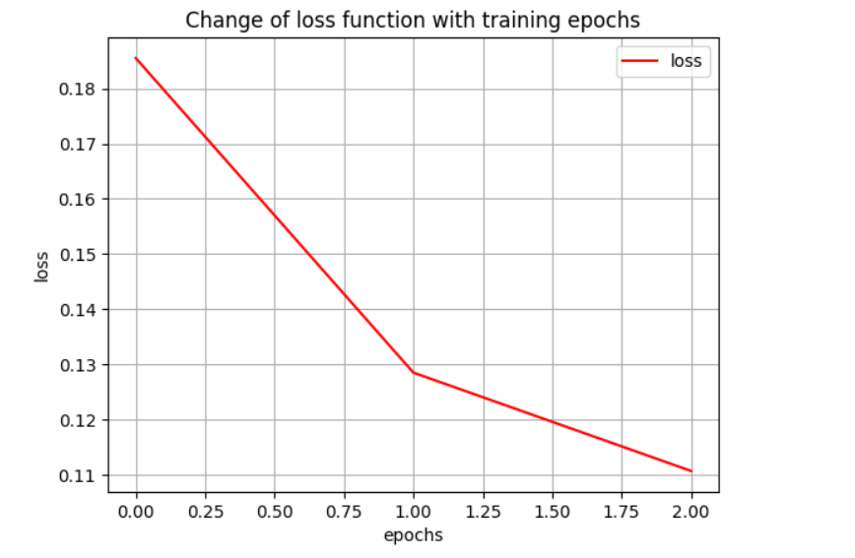
模型在训练集上的准确率随训练代数的变化如下图所示，可以明显看到模型在训练集上的准确率随训练次数的增多而升高。
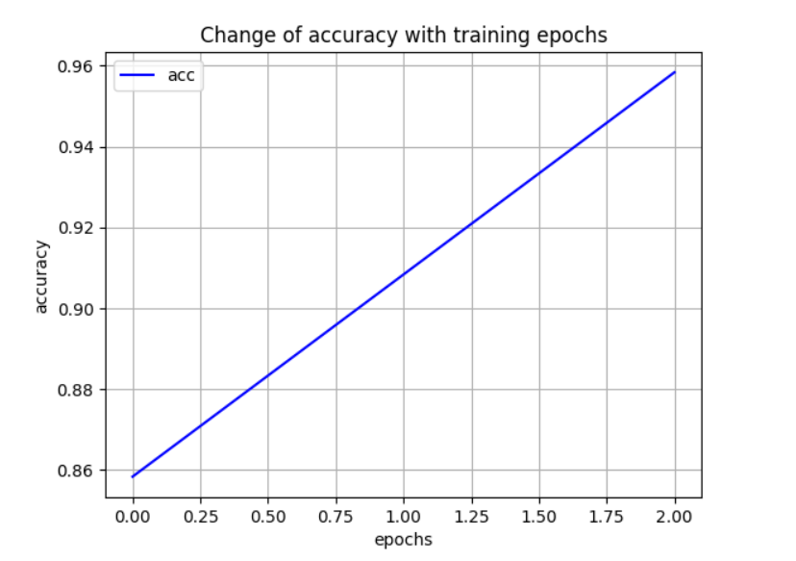
利用sklearn自带的classification_report函数获取模型在测试集上的准确率高达100%，说明模型取得了很好的预测准确率，具体的信息如下所示。
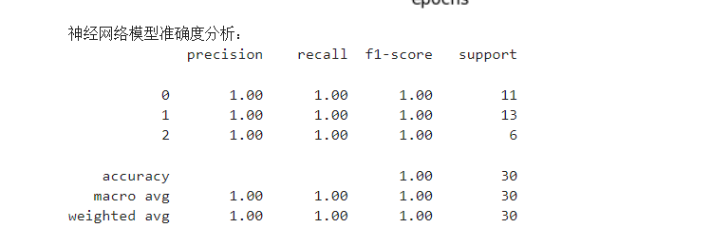

4.1.2. 红酒数据集分类结果
经过不断的参数调试，最终将1600条数据集按照8：2的比例分割训练集和测试集。设置隐藏层节点数量为100，神经网络模型学习率为0.1，训练代数为500代。模型训练过程如下。
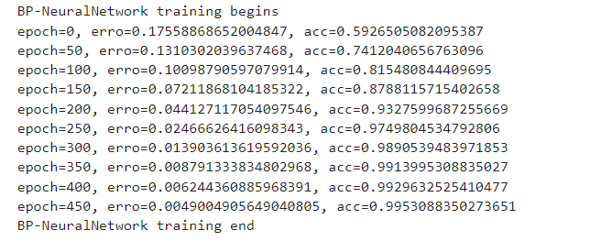
模型在训练集上的代价函数随训练代数的变化如下图所示，可以明显看到模型的代价函数随训练次数的增多而下降。
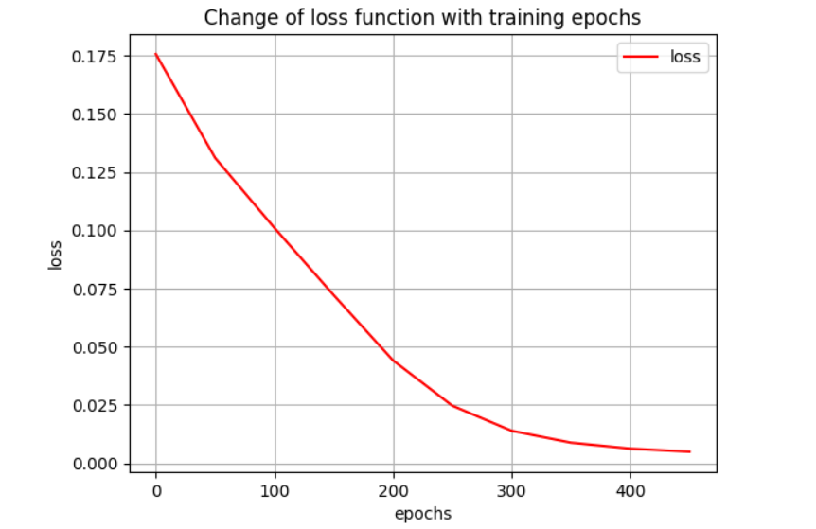
模型在训练集上的准确率随训练代数的变化如下图所示，可以明显看到模型在训练集上的准确率随训练次数的增多而升高。

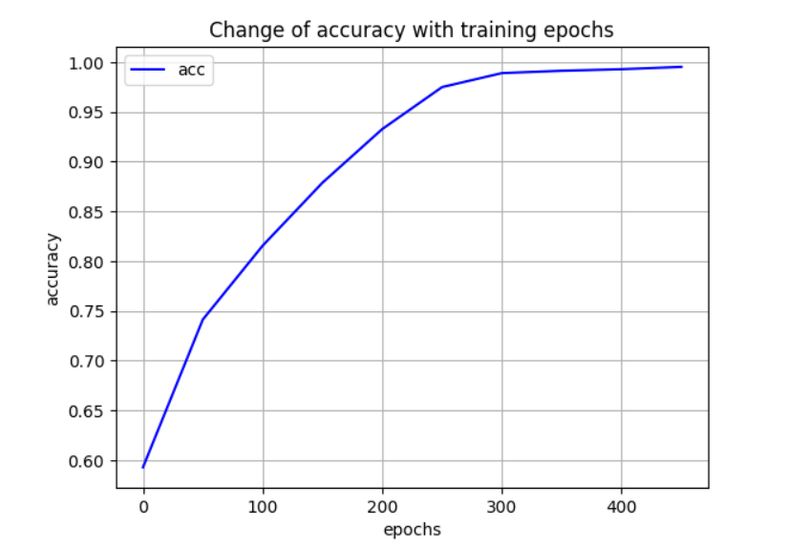
但是当利用classification_report函数分别获取模型在训练集和测试集上的准确率，可以看到模型在训练集上的准确率高达100%，但在测试集上的准确率仅为68%，这从某种程度上说明模型在红酒数据集上过拟合。但此结果是经过不断调参，在测试集上取得最高的准确率，说明是红酒数据集样本的特征值不规范导致的。后面也将给出我调参的过程。
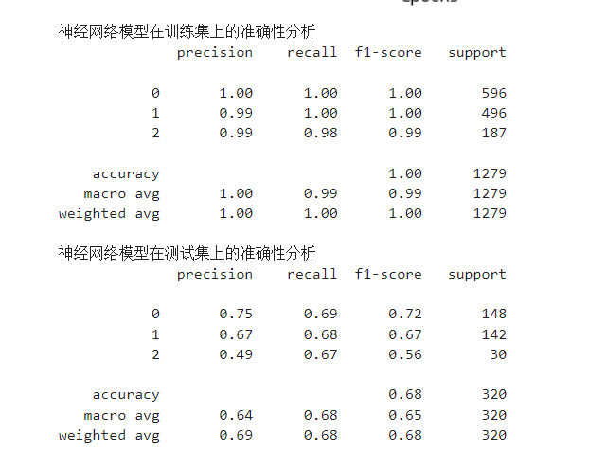
4.1.3. 红酒数据集的调参过程
在此神经网络模型中共有三个可以调试的参数。分别是隐藏层节点数量，学习率以及模型训练迭代的代数。
首先分析隐藏层节点数量对模型在测试集上的准确率变化情况，设置学习率为0.1，迭代次数为200。分别设置模型隐藏层节点数量为50, 80, 100, 150, 200。
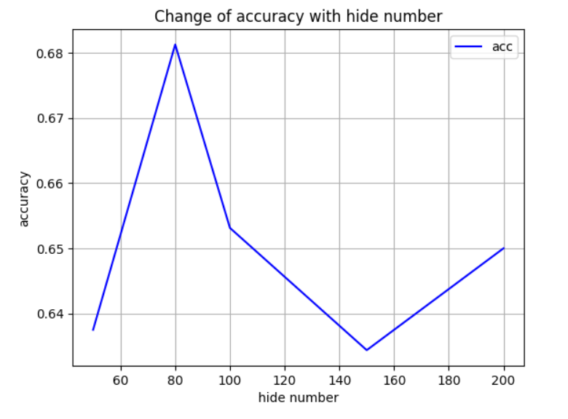
可以看到当隐藏层节点的数量为80左右时，模型的准确率达到68%，但是考虑到多个参数的影响，并不代表最优的隐藏层节点数量为80。
接着分析学习率对模型在测试集上的准确率变化情况，设置中间层节点数量为100，迭代次数为200。分别设置学习率为0.01,0.02,0.03, 0.04,0.05,0.08, 0.1, 0.2。
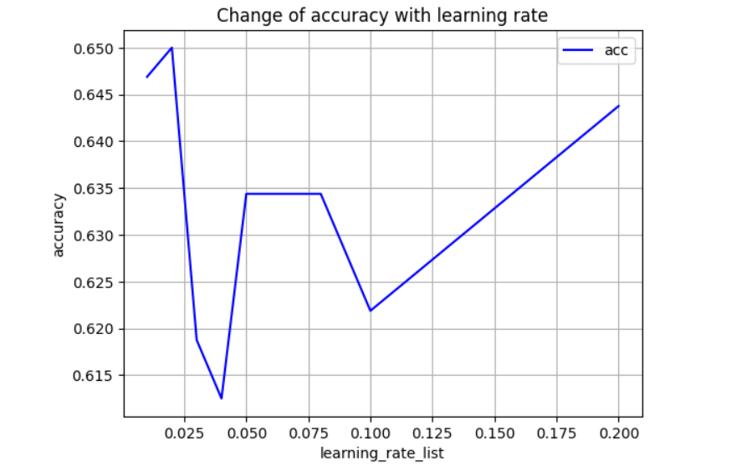
可以看到当学习率为0.01左右时，模型的准确率达到65%，但是考虑到多个参数的影响，并不代表最优的学习率为0.01。
然后分析模型训练迭代迭代次数对模型的准确率变化情况，设置中间层节点数量为100，学习率为0.1。分别设置模型训练迭代次数为1, 5, 10, 20, 50, 100, 200,300,400, 500。
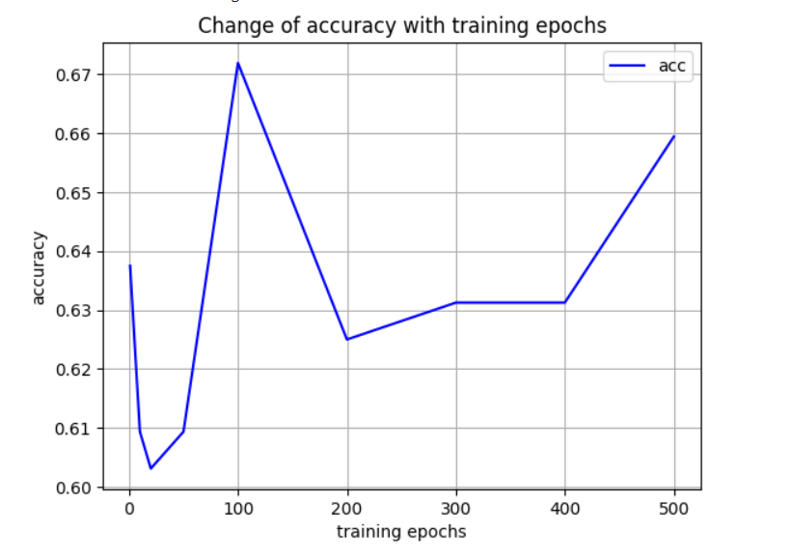
可以看出模型的准确率随训练迭代次数、学习率的变化并不是线性的关系。同时考虑到多个参数之间的共同影响，因此要想使模型获得最大的泛化效果以及准确性，需要经过不断地参数调整。最终经过不断地调参，当将1600条数据集按照8：2的比例分割训练集和测试集。设置隐藏层节点数量为100，神经网络模型学习率为0.1，训练代数为500代。获得模型在测试集上准确性为68%。

4.2. 学习经验与反思
从实验结果可以看到，神经网络模型的在鸢尾花数据集上地正确识别率很高，在经过3次迭代训练后，分类的准确率高达100%。但是模型在红酒数据集上分类准确率却不太满意，经过分析可能是红酒数据集样本特征地不规范导致的，但值得欣慰的是模型在训练集上的准确率可以达到100%，说明模型的拟合效果还是挺不错的。
此外可以发现，模型识别的正确率随着模型训练次数的增加，在一定范围内增加。但是当超过一定的训练次数后，模型的识别正确率不会再增加，这有可能受限于神经网络的层数、隐藏层节点数量，以及手写数字图片的像素精度等因素。
通过此次实验，实现了BP三层神经网络模型。我学习了bp神经网络的工作原理，前向传播计算预测值、后向传播更新模型参数的原理。以及数据预处理给模型训练带来的重要影响，这也体会到初始值设置以及调参对模型的收敛以及准确性起着至关重要的作用。

